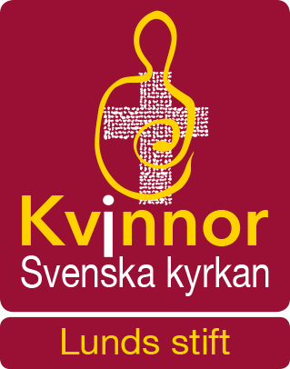

Protokoll vid årsmöte för Kvinnor i Svenska kyrkan i Lunds stift på Stiftsgården Åkersberg i Höör lördag 18 mars 2023

Närvarande: Madeleine Anderberg, Camilla Andersson, Monika Aschauer, Bubu Eklund, Elsa Foisack, Karin Hedner, Veronica Helm Andréasson, Christine Ivarsson, Birgitta Jarring, Inga-Lill Rubenson, Anne Ruponen, Gunilla Åkesson och Victoria I Persson samt t o m § 5 Lisbeth Malmström, Ingrid Olivius och Margareta Ronnefors

§ 1 Mötet öppnandes av ordförande Gunilla Åkesson

§ 2 Röstlängden fastställdes.

§ 3 Till mötesordförande valdes Gunilla Åkesson, till mötessekreterare Madeleine Anderberg, till protokollsjusterare Karin Hedner och Anne Ruponen.

§ 4 Mötets stadgeenliga utlysande godkändes.

§ 5 Verksamhetsberättelsen presenterades i ord och bild. Den ekonomiska redovisningen godkändes.

§ 6 Revisionsberättelsen lästes upp av ordföranden och godkändes.

§ 7 Ansvarsfrihet beviljades för styrelsen.

§ 8 Val av styrelseledamöter.

Val till ordförande på ett år av Gunilla Åkesson

Omval på två år av Barbro Jakhammer Meyer och Madeleine Anderberg.

Nyval på två år av Marcela Szumislawska Bengtsson

Karin Fors, Emma Mattsson och Veronica Helm Andréasson valda t.o.m. 2024

§ 9 Val av Christine Ivarsson och Ann-Christin Jeppsson som ordinarie revisorer och val av Camilla Andersson som ersättare.

§ 10 Verksamhetsplan för 2023 godkändes med följande tillägg under rubriken samverkan; ”Samverkan med kvinnor i andra kristna samfund”.

§ 11 Budget för 2023 presenterades och godkändes

§ 12 Val av valberedning

Gertie Ågren, Inga-Lill Rubenson och Kristina Backe.

Med Gertie Ågren som sammankallande.

§ 13 Mötet utsåg Madeleine Anderberg, Christine Ivarsson och Elsa Foisack som ombud till riksårsmötet i Umeå i maj. Gunilla Åkesson och Lisbeth Malmström utsågs till ersättare för dessa ombud.

§ 14 Övriga ärenden.

Inga-Lill Rubenson presenterade projektet Basma Center i Betlehem. Se mer på https://womenunion.ps/

Birgitta Jarring tackade styrelsen för dess arbete och de intressanta program som den arbetar fram.

§ 15 Ordförande Gunilla Åkesson avslutade mötet.

Madeleine Anderberg Gunilla Åkesson

mötessekreterare ordförande

Karin Hedner Anne Ruponen

justerare justerare